**متوسطة : .......................... السنة الدراسية : 2020/2021**

**العلوم الفيزيائية والتكنولوجيا**

**سنة الثالثة متوسط**

وضعية الإنطلاق الأم (2)

المقطع الثاني : الطاقة

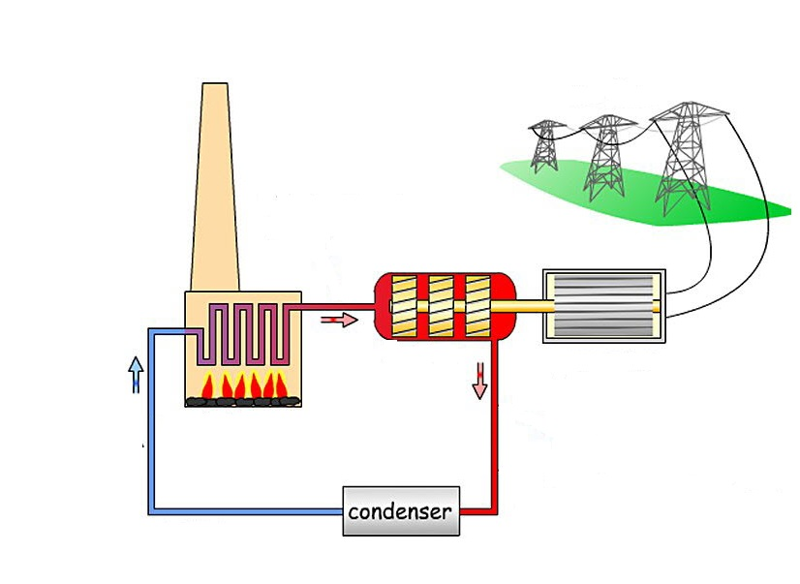يعمل أبوعائشة في محطة توليد الكهرباء بالغاز الطبيعي بولاية تيارت(SPE) , ذات يوم أخذ إبنته في رحلة إستكشافية لهذه المحطة , فلاحظت عائشة مجموعة من الألات و التركيبات المعقدة التي تستعمل في توليد الكهرباء عن طريق إحتراق غاز الميثان (أنظر السند 01),حيث أصابها الفضول لمعرفة كيف تعمل هذه المحطة فسألت أستاذها الذي يدرسها العلوم الفيزيائية في السنة الثالثة المتوسطة فشرح لها ذلك عن طريق التجربة الموضحة في (السند 02) .



المدخنة

أعمد كهربائية

عنفة

أسلاك التوصيل

المنوب

إحتراق غاز الميثان

بخار الماء

سند 01 : محطة توليد الكهرباء عن طريق إحتراق الغاز .

تكاثف الماء

ماء

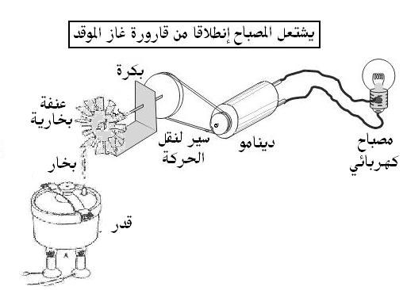

التعليمة :

بالإعتماد على السند رقم 2 ساعد عائشة بالإجابة عما يلي :

1. إشرح كيفية توليد الكهرباء عن طريق إحتراق الغاز الطبيعي
2. عبر عن هذا التحول في الطاقة بالسلسلتين الوظيفية والطاقوية

سند 02 : التركيبة التجريبية لتوهج مصباح عن طريق إحتراق الغاز

الماء

ثم مثل الحصيلة الطاقوية الموافقة له

غاز الميثان

يشتكي معظم الجزائرين من تضخم فاتورة الكهرباء خلال الصيف

بسبب زيادة الاستهلاك واستعمال الطويل والمتكرر لبعض الأجهزة الكهرومنزلية , إذا علمت أن متوسط ثمن كيلو واط ساعي للطاقة الكهربائية يقدر بــــ 2 دج .

1.كم يكلف تشغيل مصباح إستطاعته (75 W) و مكيف إستطاعته (1050 W) في الثلاثي (ثلاث أشهر) علما أنهما يستعملان معا لـ 3 ساعات يوميا ؟



**be creative , save our planet.**

2.قدم حلولا من أجل توفير في الطاقة و المصروف

**متوسطة : .......................... السنة الدراسية : 2020/2021**

**العلوم الفيزيائية والتكنولوجيا**

**سنة الثالثة متوسط**

وضعية الإنطلاق الأم (2)

المقطع الثاني : الطاقة

يعمل أبوعائشة في محطة توليد الكهرباء بالغاز الطبيعي بولاية تيارت(SPE) , ذات يوم أخذ إبنته في رحلة إستكشافية لهذه المحطة , فلاحظت عائشة مجموعة من الألات و التركيبات المعقدة التي تستعمل في توليد الكهرباء عن طريق إحتراق غاز الميثان (أنظر السند 01),حيث أصابها الفضول لمعرفة كيف تعمل هذه المحطة فسألت أستاذها الذي يدرسها العلوم الفيزيائية في السنة الثالثة المتوسطة فشرح لها ذلك عن طريق التجربة الموضحة في (السند 02) .



المدخنة

أعمد كهربائية

عنفة

أسلاك التوصيل

المنوب

إحتراق غاز الميثان

بخار الماء

سند 01 : محطة توليد الكهرباء عن طريق إحتراق الغاز .

تكاثف الماء

ماء



التعليمة :

بالإعتماد على السند رقم 2 ساعد عائشة بالإجابة عما يلي :

1. إشرح كيفية توليد الكهرباء عن طريق إحتراق الغاز الطبيعي
2. عبر عن هذا التحول في الطاقة بالسلسلتين الوظيفية والطاقوية

سند 02 : التركيبة التجريبية لتوهج مصباح عن طريق إحتراق الغاز

الماء

ثم مثل الحصيلة الطاقوية الموافقة له

غاز الميثان

يشتكي معظم الجزائرين من تضخم فاتورة الكهرباء خلال الصيف

بسبب زيادة الاستهلاك واستعمال الطويل والمتكرر لبعض الأجهزة الكهرومنزلية , إذا علمت أن متوسط ثمن كيلو واط ساعي للطاقة الكهربائية يقدر بــــ 2 دج .

1.كم يكلف تشغيل مصباح إستطاعته (75 W) و مكيف إستطاعته (1050 W) في الثلاثي (ثلاث أشهر) علما أنهما يستعملان معا لـ 3 ساعات يوميا ؟



**be creative , save our planet.**

2.قدم حلولا من أجل توفير في الطاقة و المصروف